附件2：网上预约及反馈指南

专栏操作指南
一、专栏进入方式
1、PC端：https://q.yiban.cn/app/index/appid/528136
2、移动端：自动化学院官方微信平台，回复关键字“领导干部联系学生”进入专栏。
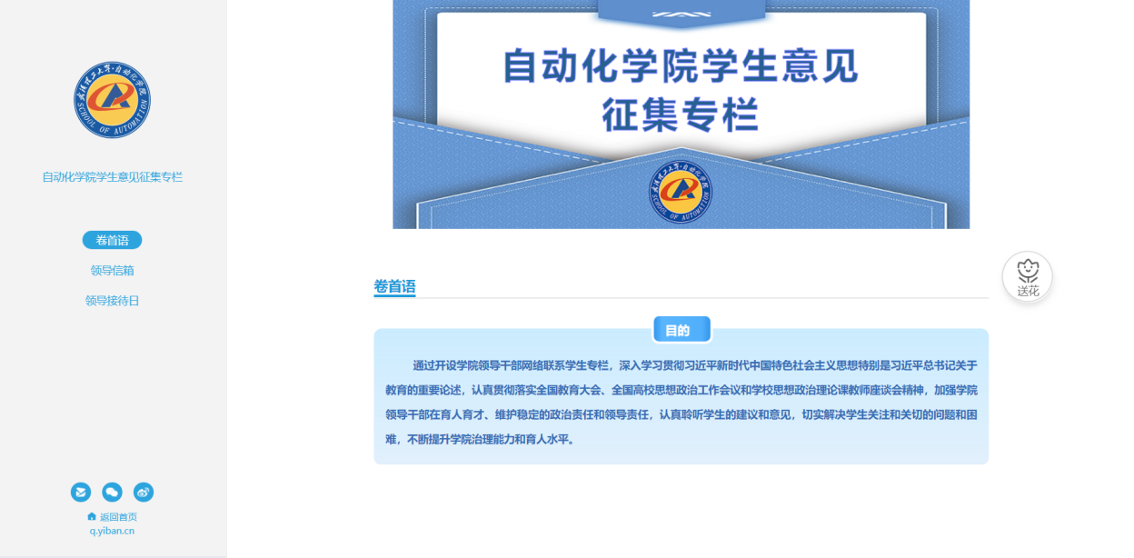
二、领导信箱
进入专栏后，点击界面左侧“领导信箱”开始填写。
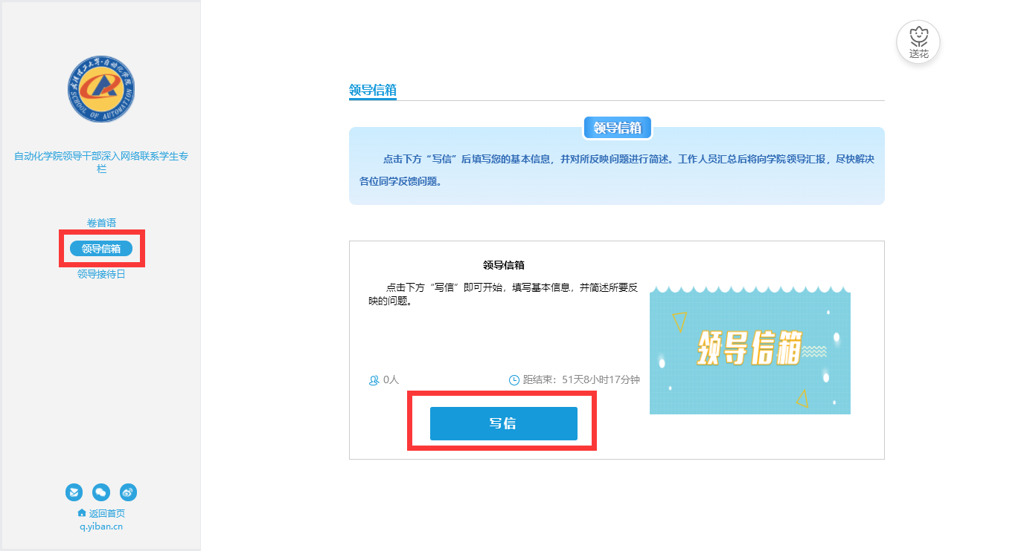
1、点击界面中“写信”栏目开始进行预约。
2、按照要求填写姓名、学号、班级、联系方式、问题分类、问题简述等内容，点击提交。
三、领导接待日网上预约及回访
进入专栏后，点击界面左侧“领导接待日”进入系统。
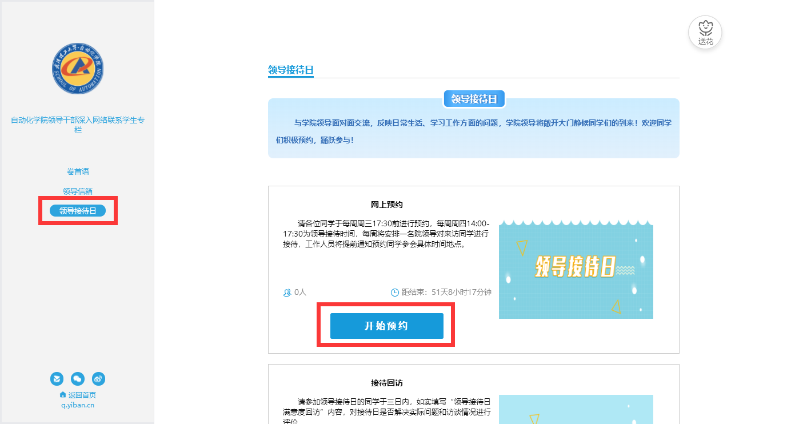
1、点击界面中“网上预约”栏目开始进行预约。
2、按照要求填写姓名、学号、班级、联系方式、问题分类、问题简述等内容，点击提交。
3、工作人员将收集预约信息，通知学生参加领导接待日的时间、地点，预约学生务必按时参加。
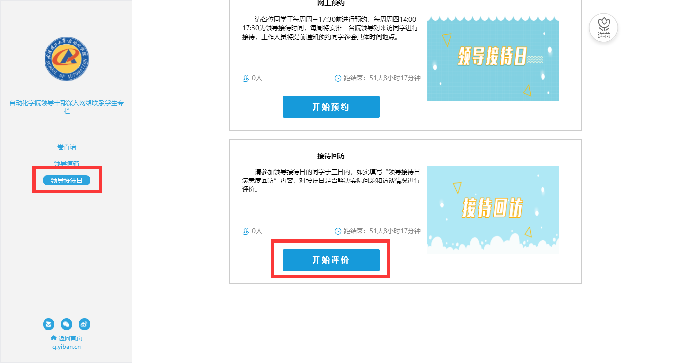
参加过领导接待日的同学，根据学院领导对所反映问题的意见及解决方案，通过系统进行接待回访。
1、进入领导接待日网上预约反馈系统，点击界面中“意见反馈”开始进行反馈信息填写。
2、按照要求填写姓名、学号、班级、联系方式、满意度、反馈评价等内容，点击提交。
3、工作人员将跟进学生反馈情况，及时与学院领导沟通。

